**DS3231 Real Time Clock :(en salle ?)**

<https://www.amazon.fr/Neuftech-Module-Horloge-Pr%C3%A9cision-Raspberry/dp/B077GVP3LN/ref=sr_1_1?ie=UTF8&qid=1539067583&sr=8-1&keywords=DS3231+%2B+pile>

Il va nous servir pour avoir la date en temps réel pour paramétrer l’ouverture de la porte.

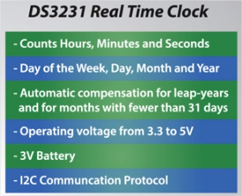

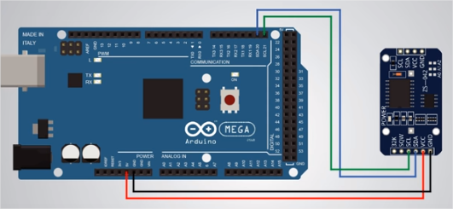

Librairie pour l’horloge : oui (DS3231.zip)